妖怪が暮らす町・漫画の主人公が暮らす町

１．水木しげるロードについて
水木しげるロードは、日本の鳥取県境港市にあり、漫画家・水木しげるさんが描いた妖怪をテーマとした観光名所として日本では広く知られている。境港駅から本町アーケードまでの全長約800メートルの間に、水木さんの代表作『ゲゲゲの鬼太郎』のキャラクターを中心としたブロンズ像などが設置されている。

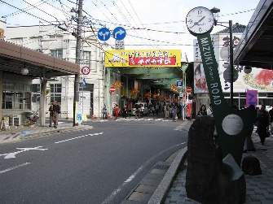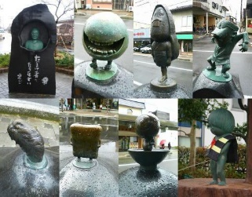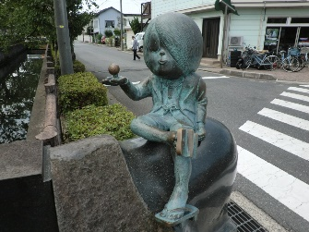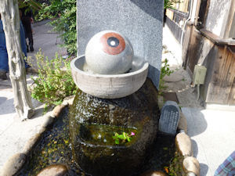

２．韓国の漫画ロード
＊チェミ路(チェミロ)
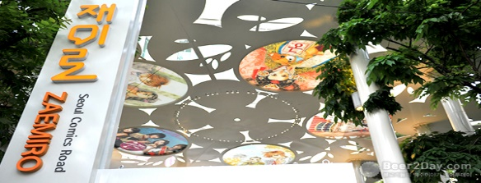
多くの人に観光地として広く知られている明洞(ミョンドン)にある約450mにわたる漫画をテーマにした漫画ロード。韓国を代表する作品のイラストで構成されたマンガロードで、韓国の若者や子どもたちを魅了する韓国マンガをより多くの人々に知ってもらうために作られた。

＊カンプル漫画通り
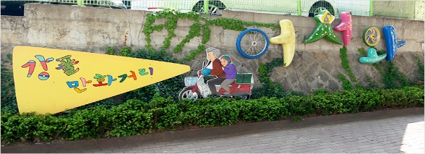
ソウル市江東区(カンドンク)が路地に活力を吹き込む「暖かいまちづくり」事業の一環として2013年に造った通りである。カンプルの漫画の背景はほとんど江東区だった。作家たちと地元の高校生たちがカンプルの絵を一つ一つ描き始め、今ではソウルで人気のある壁画村の一つになった。

３．書いてみよう
＊水木しげるロードにあるお気に入りのブロンズ像は？

＊感じたことは？

